Прохождение детерминированных и случайных сигналов
через линейные цепи

- На вход цепи, изображенной на рис., подается прямоугольный импульс с амплитудой 20В и длительностью 100мкс. Найти сигнал на выходе цепи при R₁=R₂=1кОм ; С=0,2мкФ.
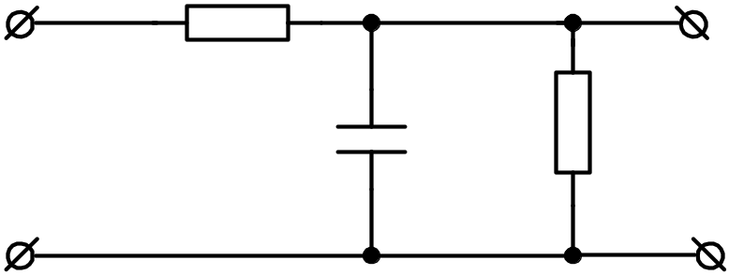
R₁
R₂
C

- На цепь, представленную на рис., в момент t=0 подается импульс e(t)=Eexp(-t), при t0. Определите в общей форме ток i_{L}(t)
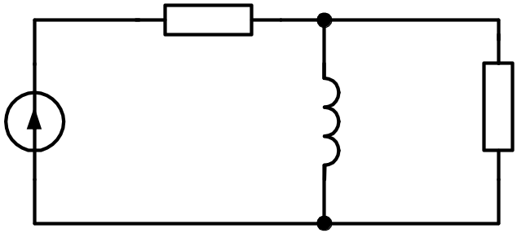
e(t)
R₁
R₂
L
i_{L}

- Коэффициент модуляции ЭДС, подключенной к контуру, равен 100%, коэффициент модуляции тока в контуре - 71%. Контур настроен в резонанс с несущей частотой и имеет следующие параметры: L=2мГн; С = 500пФ; r= 20 Ом. Определить модулирующую частоту.

- Некоторая линейная система осуществляет преобразование входного сигнала x(t) таким образом, что выходной сигнал 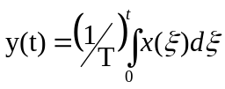, где Т- постоянный параметр с размерностью времени. На вход системы подается напряжение, имеющее вид белого шума с двухсторонним энергетическим спектром W_{o}=10⁻¹² B²сек. Найдите значение времени t₁, за которое средний квадратический уровень напряжения на выходе системы достигнет 0,2В, если Т=1 мкс.

- Линейная система имеет частотный коэффициент передачи 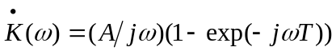 , где А>0, Т>0 - постоянные величины. На вход системы действует белый шум со спектральной плотностью мощности W_{o} . Найти КФ сигнала на выходе.

